Título:
Trabajo Comunal
Institución:
Liceo de Curridabat
Estudiante:
Jair Jiménez Toruño
Profesor:
Karol Gutiérrez Monge
Curso:
Undécimo año
Sección:
11-4
Año:
2024

Actividad #1

Defina la idea de negocio.
Establecer un taller automotriz que ofrezca servicios de reparación y mantenimiento de vehículos. El taller se especializará en diagnósticos precisos, reparaciones eficientes y mantenimiento preventivo para asegurar la seguridad y el rendimiento óptimo de los automóviles de los clientes.

Actividad #2

Determine la misión y visión de su emprendimiento.
Misión: Proporcionar servicios de reparación y mantenimiento automotriz de alta calidad con un enfoque en la satisfacción del cliente y la integridad.
Visión: Ser el taller automotriz más confiable y preferido en la región.

Establezca su estructura organizacional. En cada recuadro, coloque la gerencia o puesto que crea necesario para su tipo de negocio.

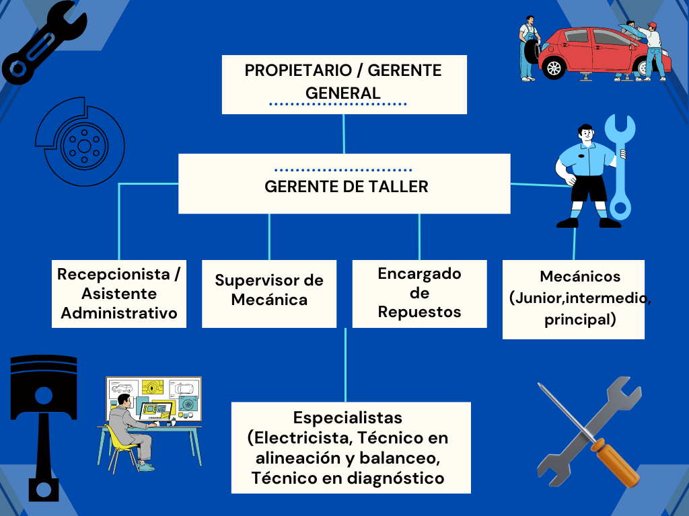

Actividad #3

Defina como su emprendimiento va a cumplir con los tres pilares de desarrollo sostenible empresarial (social, ambiental y económico).

Sostenibilidad Social:
- Bienestar del Empleado: Ofrecer salarios justos, beneficios y oportunidades de desarrollo profesional.
- Responsabilidad Comunitaria: Participar en programas comunitarios y de formación para jóvenes interesados en la mecánica automotriz.
- Atención al Cliente: Proveer un servicio excepcional y garantizar la satisfacción del cliente mediante una comunicación transparente y soluciones efectivas.

Sostenibilidad Ambiental:
- Gestión de Residuos: Implementar un sistema de reciclaje para aceites, baterías y otros materiales peligrosos.
- Eficiencia Energética: Utilizar equipos y tecnologías que minimicen el consumo de energía y las emisiones contaminantes.
- Sostenibilidad: Promover prácticas ecológicas, como el uso de repuestos reciclados y productos biodegradables.

Sostenibilidad Económica:
- Rentabilidad Sostenible: Ofrecer precios competitivos y servicios de alta calidad para asegurar una base de clientes leales y recurrentes.
- Crecimiento del Negocio: Reinvertir las ganancias en la mejora de instalaciones y capacitación del personal para asegurar un crecimiento continuo.
- Innovación: Mantenerse actualizado con las últimas tecnologías y técnicas automotrices para mejorar la eficiencia operativa y ofrecer servicios avanzados.

Actividad #4
Modelo de Negocios Canvas.

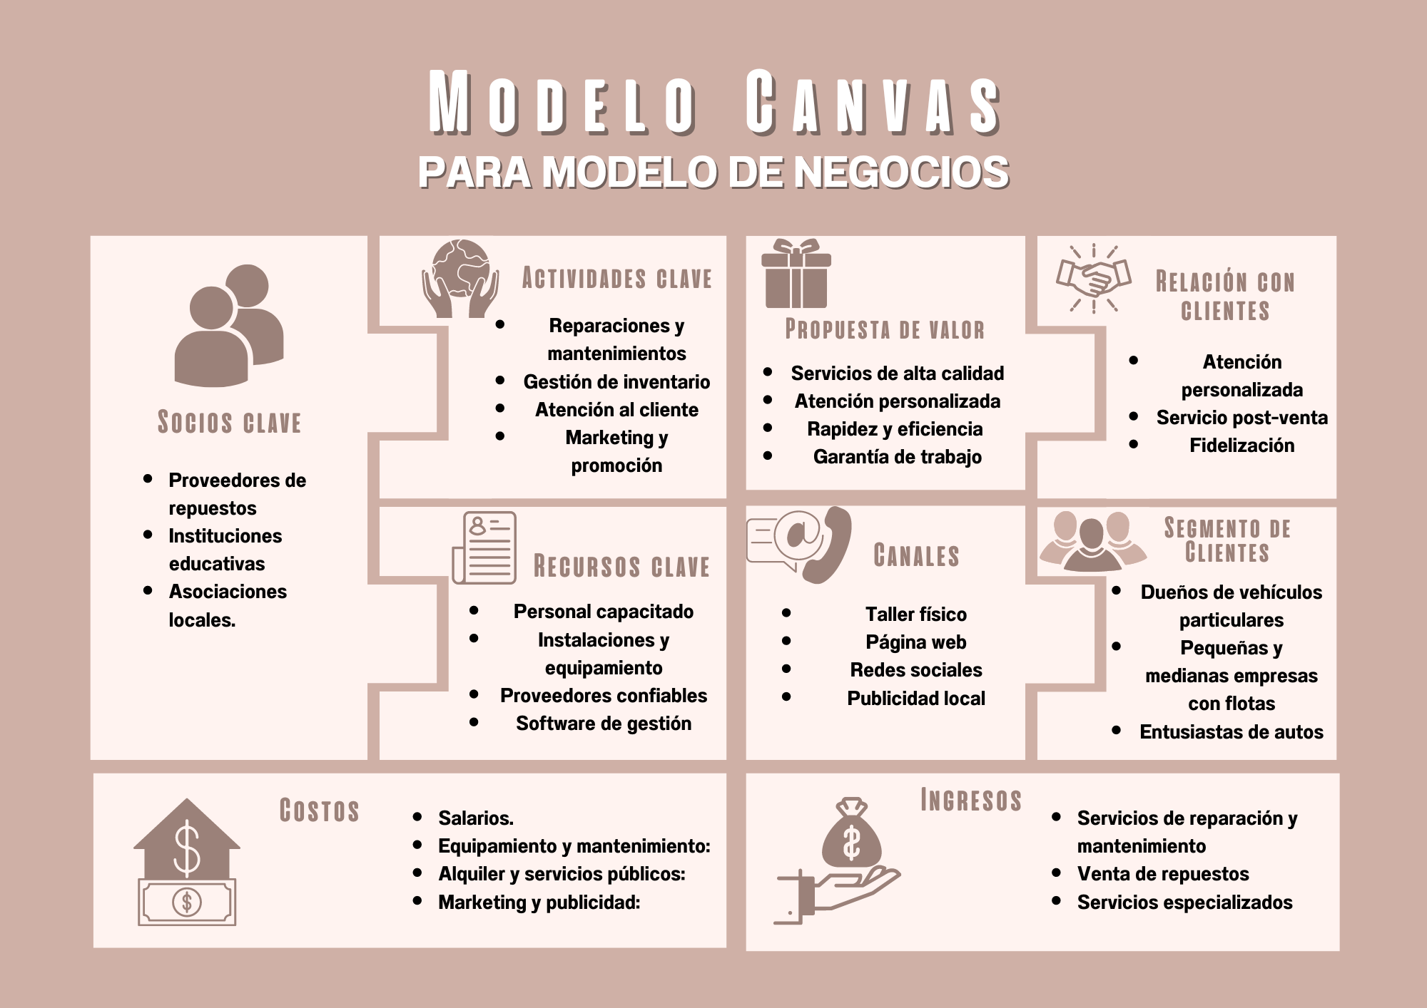

Actividad #5
Complete la siguiente matriz FODA.
Fortalezas Debilidades
Experiencia y Conocimiento Técnico: Personal altamente capacitado y con experiencia.  Calidad del Servicio: Reputación por realizar reparaciones y mantenimientos de alta calidad.  Equipamiento Moderno: Herramientas y equipos de última tecnología para diagnósticos precisos.  Ubicación Estratégica: Localización accesible para los clientes.  Atención al Cliente: Excelente servicio al cliente y atención personalizada. | Costo de Mantenimiento: Altos costos operativos que pueden afectar la rentabilidad.  Dependencia del personal Clave: Falta de personal capacitado puede ser un problema si los empleados clave se van.  Espacio Limitado: Instalaciones físicas limitadas que no permiten expandir el negocio.  Falta de Diversificación: Ofrecer un rango limitado de servicios puede limitar el crecimiento.  Reconocimiento de Marca: Falta de una marca reconocida y bien establecida en el mercado.
Expansión de Servicios: Introducción de nuevos servicios como mantenimiento preventivo, servicios de emergencia, o reparaciones especializadas.  Alianzas Estratégicas: Colaboraciones con concesionarios de autos, empresas de flotas o aseguradoras.  Mercado en Crecimiento: Aumento en la cantidad de vehículos en circulación que necesitan mantenimiento y reparaciones.  Marketing Digital: Utilización de redes sociales y marketing digital para atraer nuevos clientes.  Capacitación Continua: Implementación de programas de capacitación continua para el personal. | Competencia Intensa: Presencia de muchos talleres automotrices en la misma área.  Cambios Tecnológicos: Avances rápidos en tecnología automotriz que requieren constantes actualizaciones de equipamiento y capacitación.  Regulaciones Gubernamentales: Normativas ambientales y de seguridad que pueden incrementar los costos operativos.  Condiciones Económicas: Recesiones económicas que pueden reducir la cantidad de clientes que buscan servicios de mantenimiento preventivo.  Dependencia del Mercado Local: Dependencia de la economía y el mercado local que puede ser vulnerable a cambios.
Oportunidades Amenazas

Actividad #6


Slogan:
"¡Tu auto en manos expertas!"
Colores principales:
Azul: Para representar confianza y profesionalismo.
Rojo: Para transmitir energía y acción.
Gris: Para dar una sensación de tecnología y modernidad.

Actividad #7
Mis costos fijos Mis costos variables
Alquiler: $2,000 | Materiales y Repuestos: $150 por servicio
Salarios del Personal Administrativo: $3,000 | Mano de Obra Directa: $100 por servicio
Seguros: $500 | Suministros de Taller: $20 por servicio
Licencias y Permisos: $200 | Gastos de Transporte: $10 por servicio
Depreciación: $300 | Servicios Públicos (variable): $5 por servicio
Servicios Públicos (fijo): $400 | Comisiones: $20 por servicio
Publicidad y Marketing: $300 | Total: $305
Total: $6,700

Supongamos que espero realizar 50 servicios al mes y deseo un margen de ganancia de $50 por servicio:
Precio de servicio:
6,700/50 + 305 + 50 = 134 + 305 + 50 = 489
Por lo tanto, necesitaría cobrar aproximadamente $489 por servicio para cubrir mis costos y obtener el margen de ganancia deseado.
Actividad #8
- El margen de contribución es el precio de venta menos los costos variables por servicio.
Margen de Contribución = Precio de Venta - Costos Variables por Servicio
Margen de Contribución = 489 - 305 = 184
- El punto de equilibrio en unidades (número de servicios) se calcula dividiendo los costos fijos totales entre el margen de contribución por servicio.
Punto de Equilibrio (en servicios) = Costos Fijos Totales/ Margen de contribución por servicio
Punto de Equilibrio (en servicios) = 6,700/184 = 36,41 (37)
Redondeando al siguiente número entero, necesitas realizar al menos 37 servicios al mes para alcanzar el punto de equilibrio.
Actividad #9
Activos Pasivos
Efectivo y Equivalentes de Efectivo: | Cuentas por Pagar:
Cuentas por Cobrar: | Préstamos a Corto Plazo:
Inventario: | Salarios por Pagar:
Prepagos: | Impuestos por Pagar:

Actividad #10
Investigue cuántos productos o servicios existen en el mercado iguales al que mi emprendimiento ofrece.
En una ciudad más o menos grande, se puede estimar que hay alrededor de 95-165 talleres que ofrecen servicios similares a los de mi taller automotriz.

Actividad #11
¿Importancia de las obligaciones tributarias?
Las obligaciones tributarias son esenciales para el funcionamiento ordenado y equitativo de la sociedad, asegurando recursos para el bienestar común y el desarrollo económico del país.

¿Cómo se liquida una empresa?
- Decisión de Liquidación: Se toma la decisión de cerrar la empresa y se designa un liquidador o comité de liquidación.
- Registro de Liquidación: Se registra el inicio del proceso de liquidación ante las autoridades competentes.
- Venta de Activos: Los activos de la empresa se venden para pagar a los acreedores en orden de prioridad legal.
- Pago de Deudas: Se pagan todas las deudas y obligaciones pendientes, incluidos impuestos y salarios de empleados.
- Distribución de Sobrantes: Si quedan activos después de pagar todas las deudas, se distribuyen entre los accionistas según sus derechos.
- Cancelación de Registro: Una vez completada la liquidación y pagados todos los compromisos, se cancela el registro de la empresa.

Guia para planear Yo Emprendo
¿Cuál es el tema que nos interesa? (Problema y descripción)
El tema que nos interesa es sobre el taller automotriz. El problema principal es la eficiencia y calidad del servicio. Se busca optimizar el tiempo de reparación, mejorar la atención al cliente y asegurar la disponibilidad de repuestos. La descripción del taller incluiría su capacidad para diagnosticar y reparar una amplia gama de vehículos, la calificación del personal y el uso de tecnología avanzada para diagnósticos y reparaciones.
¿Por qué es importante este tema? (Justificación)
Este tema es importante porque un taller automotriz eficiente y de alta calidad impacta directamente en la seguridad y satisfacción de los conductores. La optimización de tiempos de reparación y la mejora en la atención al cliente no solo incrementa la fidelidad de los clientes, sino que también pueden reducir costos operativos y mejorar la reputación del taller. Además, un buen mantenimiento de los vehículos contribuye a la seguridad vial y a la durabilidad de los automóviles, lo cual es crucial tanto para los propietarios de los vehículos como para la comunidad en general.
¿Para quién lo vamos a hacer? (Público meta)
El taller automotriz está dirigido a propietarios de vehículos particulares y comerciales que buscan servicios de reparación y mantenimiento de alta calidad. El público meta incluye tanto a conductores individuales como a empresas con flotas de vehículos, quienes valoran la eficiencia, la atención al cliente y la confiabilidad en las reparaciones.

